**维护会计凭证号范围**

**一．说明**

    模块：FI。

    本操作是在SAP后台配置会计的凭证号码范围，操作时需指定需要维护的公司代码。每个公司代码下需要有多个不重叠的号码段。

    创建的方法有两种：新建法和复制法。新建法是在一个公司代码下手工创建每一个号码段；复制法是复制已维护的公司代码数据，原公司代码的数据需要维护完整，所幸Client自带的公司代码0001可作为样例。

    本文是全Client下分组编号的示范，类型相同的配置请参照本文。

**二．进入维护界面**

|  |  |  |
| --- | --- | --- |
| **IMG路径** | **TCOCE** | **SNRO/SUNM**  **维护值** |
| SAP 用户化实施指南→财务会计(新)→财务会计全局设置(新)→凭证→凭证号范围→条目视图中的凭证→定义条目视图的凭证编号范围 | FBN1 | RF_BELEG |

表1 维护进入数据

    进入维护界面有三种方法，均按表1所示：

* 按后台IMG路径进入，如图1所示；
* 在前台输入TCODE：FBN1；
* 在前台输入TCODE：SNRO或SUNM，在操作界面输入“RF_BELEG”进行维护。

[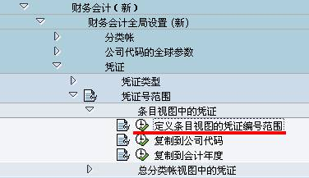](http://photo.blog.sina.com.cn/showpic.html#blogid=4e997c670100e2ce&url=http://s3.sinaimg.cn/orignal/4e997c67t6d041ae72172&690)

图1 后台路径

**三．复制法**

**1．示例数据**

|  |  |
| --- | --- |
| **源公司代码** | 0001 |
| **目的公司代码** | C100 |

表2 复制法数据

    源公司代码0001是Client自带的，号码段已维护完整；目的公司代码C100已创建，但尚未维护号码段。

**2．操作**

[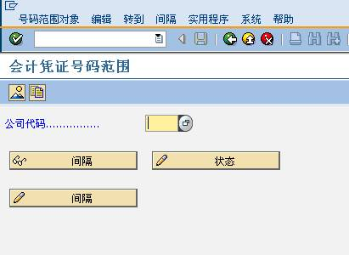](http://photo.blog.sina.com.cn/showpic.html#blogid=4e997c670100e2ce&url=http://s3.sinaimg.cn/orignal/4e997c67t6d041b727bb2&690)

图2 号码范围维护界面

    进入操作后如图2所示，用鼠标点击复制按钮（[维护会计凭证号范围](http://photo.blog.sina.com.cn/showpic.html#blogid=4e997c670100e2ce&url=http://s3.sinaimg.cn/orignal/4e997c67t6be9fba524d2&690)），弹出图3对话框。

[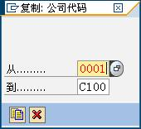](http://photo.blog.sina.com.cn/showpic.html#blogid=4e997c670100e2ce&url=http://s12.sinaimg.cn/orignal/4e997c67t6d041bebe0eb&690)

图3 复制公司代码对话框

    图3界面，在“从……”条目输入源公司代码；在“到……”条目输入目的公司代码，按复制按钮（[维护会计凭证号范围](http://photo.blog.sina.com.cn/showpic.html#blogid=4e997c670100e2ce&url=http://s3.sinaimg.cn/orignal/4e997c67t6be9fba524d2&690)），弹出传输需知对话框，如图4所示。在此对话框，点击确认键（[维护会计凭证号范围](http://photo.blog.sina.com.cn/showpic.html#blogid=4e997c670100e2ce&url=http://s5.sinaimg.cn/orignal/4e997c67t6bbe4cef3224&690)）返回图2界面。

[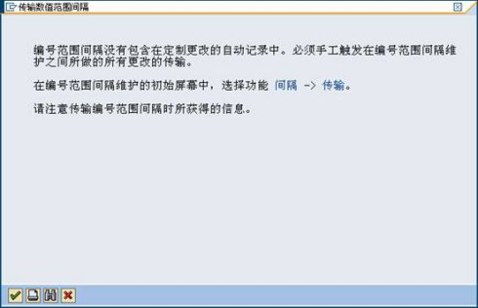](http://photo.blog.sina.com.cn/showpic.html#blogid=4e997c670100e2ce&url=http://s13.sinaimg.cn/orignal/4e997c67t714d360ab94c&690)

图4 传输需知对话框

    在初始界面输入公司代码（如图5所示），点击修改间隔按钮（[维护会计凭证号范围](http://photo.blog.sina.com.cn/showpic.html#blogid=4e997c670100e2ce&url=http://s8.sinaimg.cn/orignal/4e997c67t6d0436706957&690)）进入图6界面，可以看到已有几十条号码范围被复制到公司代码C100下，在此界面可以再进行维护。如无误，按保存键（[维护会计凭证号范围](http://photo.blog.sina.com.cn/showpic.html#blogid=4e997c670100e2ce&url=http://s12.sinaimg.cn/orignal/4e997c67t6bbe4cef4c5b&690)）保存，再按返回键（[维护会计凭证号范围](http://photo.blog.sina.com.cn/showpic.html#blogid=4e997c670100e2ce&url=http://s5.sinaimg.cn/orignal/4e997c67t6bbe4cdfd3e4&690)）退出操作。

[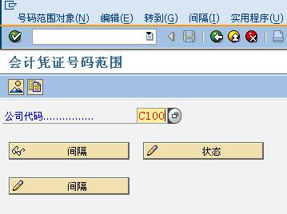](http://photo.blog.sina.com.cn/showpic.html#blogid=4e997c670100e2ce&url=http://s1.sinaimg.cn/orignal/4e997c67t6d041ce1c200&690)

图5 号码范围维护界面(输入公司代码)

[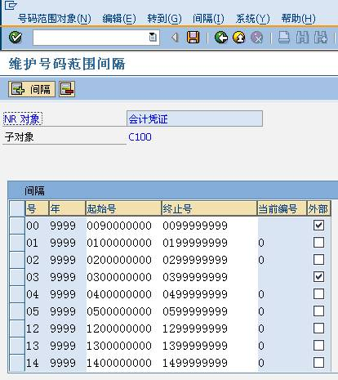](http://photo.blog.sina.com.cn/showpic.html#blogid=4e997c670100e2ce&url=http://s4.sinaimg.cn/orignal/4e997c67t6d041d578563&690)

图6 公司代码C100的号码范围已维护

**四．新建法**

**1．示例数据**

|  |  |  |
| --- | --- | --- |
| **项目** | **R/O** | **示例数据** |
| 公司代码 | R | C100 |
| **范围** | | |
| 号 | R | 01 |
| 年 | R | 9999 |
| 起始号 | R | 0100000000 |
| 终止号 | R | 0199999999 |
| 外部给号 | O | <空> |

表3 新建法示例数据

    表3示例数据只是维护了公司代码下的1条数据，实际配置详见配置清单。年份的数据是9999，代表了任意年度。

**2．操作**

[](http://photo.blog.sina.com.cn/showpic.html#blogid=4e997c670100e2ce&url=http://s10.sinaimg.cn/orignal/4e997c67t6d041e7001f9&690)

图7号码范围维护界面(输入公司代码)

    在进入操作界面后，输入需维护的公司代码，如图7所示。点击编辑间隔按钮（[维护会计凭证号范围](http://photo.blog.sina.com.cn/showpic.html#blogid=4e997c670100e2ce&url=http://s8.sinaimg.cn/orignal/4e997c67t6d0436706957&690)），进入图8界面。

[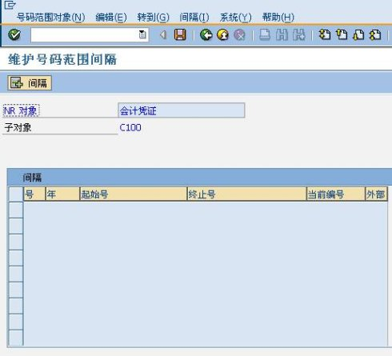](http://photo.blog.sina.com.cn/showpic.html#blogid=4e997c670100e2ce&url=http://s9.sinaimg.cn/orignal/4e997c67t6d041f564b98&690)

图8 维护公司代码号码范围初始界面

    图8是维护公司代码号码范围界面，目前尚无记录。新建间隔，点击“间隔”按钮（[维护会计凭证号范围](http://photo.blog.sina.com.cn/showpic.html#blogid=4e997c670100e2ce&url=http://s1.sinaimg.cn/orignal/4e997c67t6d17cb906d20&690)），进入图9插入间隔对话框界面。

[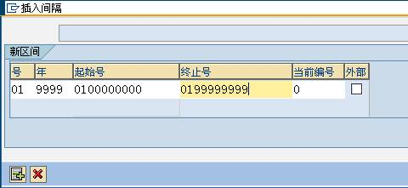](http://photo.blog.sina.com.cn/showpic.html#blogid=4e997c670100e2ce&url=http://s2.sinaimg.cn/orignal/4e997c67t6d041fd6c8b1&690)

图9插入间隔对话框

[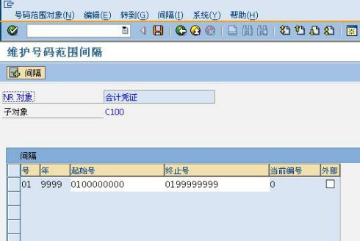](http://photo.blog.sina.com.cn/showpic.html#blogid=4e997c670100e2ce&url=http://s4.sinaimg.cn/orignal/4e997c67t6d0420a48c63&690)

图10 维护公司代码号码范围界面（新条目已在其中）

    图9按表2示例数据依次输入号、年、起始号、终止号，并指定是否是外部给号。点击添加按钮（[维护会计凭证号范围](http://photo.blog.sina.com.cn/showpic.html#blogid=4e997c670100e2ce&url=http://s14.sinaimg.cn/orignal/4e997c67t6d04356c4d8d&690)），返回，如图10界面所示，新条目已在其中。点击保存键（[维护会计凭证号范围](http://photo.blog.sina.com.cn/showpic.html#blogid=4e997c670100e2ce&url=http://s12.sinaimg.cn/orignal/4e997c67t6bbe4cef4c5b&690)），弹出图11传输需知对话框，点击确认键（[维护会计凭证号范围](http://photo.blog.sina.com.cn/showpic.html#blogid=4e997c670100e2ce&url=http://s5.sinaimg.cn/orignal/4e997c67t6bbe4cef3224&690)）保存退出。连续按返回键（[维护会计凭证号范围](http://photo.blog.sina.com.cn/showpic.html#blogid=4e997c670100e2ce&url=http://s5.sinaimg.cn/orignal/4e997c67t6bbe4cdfd3e4&690)）退出操作。

[](http://photo.blog.sina.com.cn/showpic.html#blogid=4e997c670100e2ce&url=http://s5.sinaimg.cn/orignal/4e997c67t6d0421918604&690)

图11 传输需知对话框